实验名称 | 消息的创建、发送与接收 |  |  |  |  | 实验序号 | 4
姓 名 | 苏永进 | 系院专业 | 信管 | 班 级 | 17 | 学 号 | 0555
实验日期 | 2012年12月 |  | 指导教师 | 丘文峰 |  | 成 绩
一、实验目的和要求
1．创建消息和共享区；
2、比较消息与共享区这两种消息机制的异同；
3、了解消息与共享区这两种消息机制的机理。
二、实验预习内容
1.阅读老师传给的实验教程4，结合教程上网查找相关资料
2、预习使用系统调用msgget( ),msgsnd( ),msgrev( ),及msgctl( )编制消息发送和接收的程序。
3、预习编制共享存储区发送和接收的程序
三、实验设备
1. 硬件配置： 内存 512MB
硬盘： 8GB
2. 软件配置： 操作系统 win7
3. 开发平台： red hat linux
四、实验内容及步骤
1登陆虚拟机成功后，运行终端，在终端处分别实践使用系统调用msgget( ),msgsnd( ),msgrev( ),及msgctl( )编制消息发送和接收的程序；编制共享存储区发送和接收的程序。
2、结果截图、分析结果、总结实验
五、实验结果、分析与心得
1． 《粘贴你的结果》可以截屏
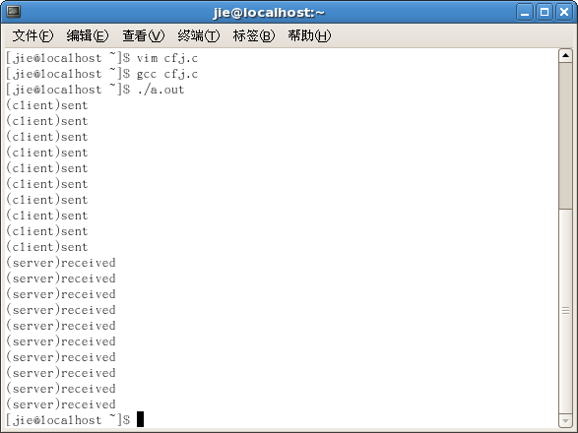
2
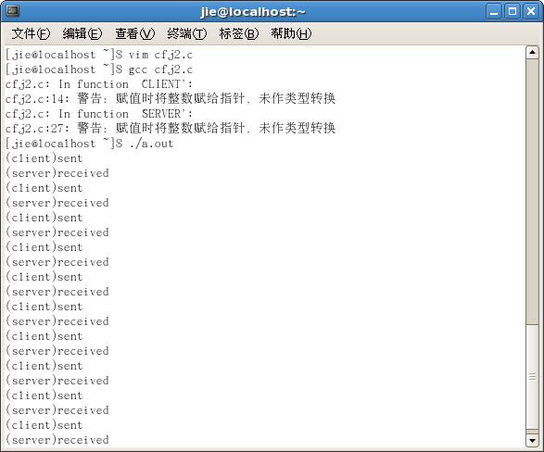
- 实验心得：大概了解了平常所谓的消息是如何创建，以怎样的方式发送和接收的。

教师评语：

成绩:

教师签字：

